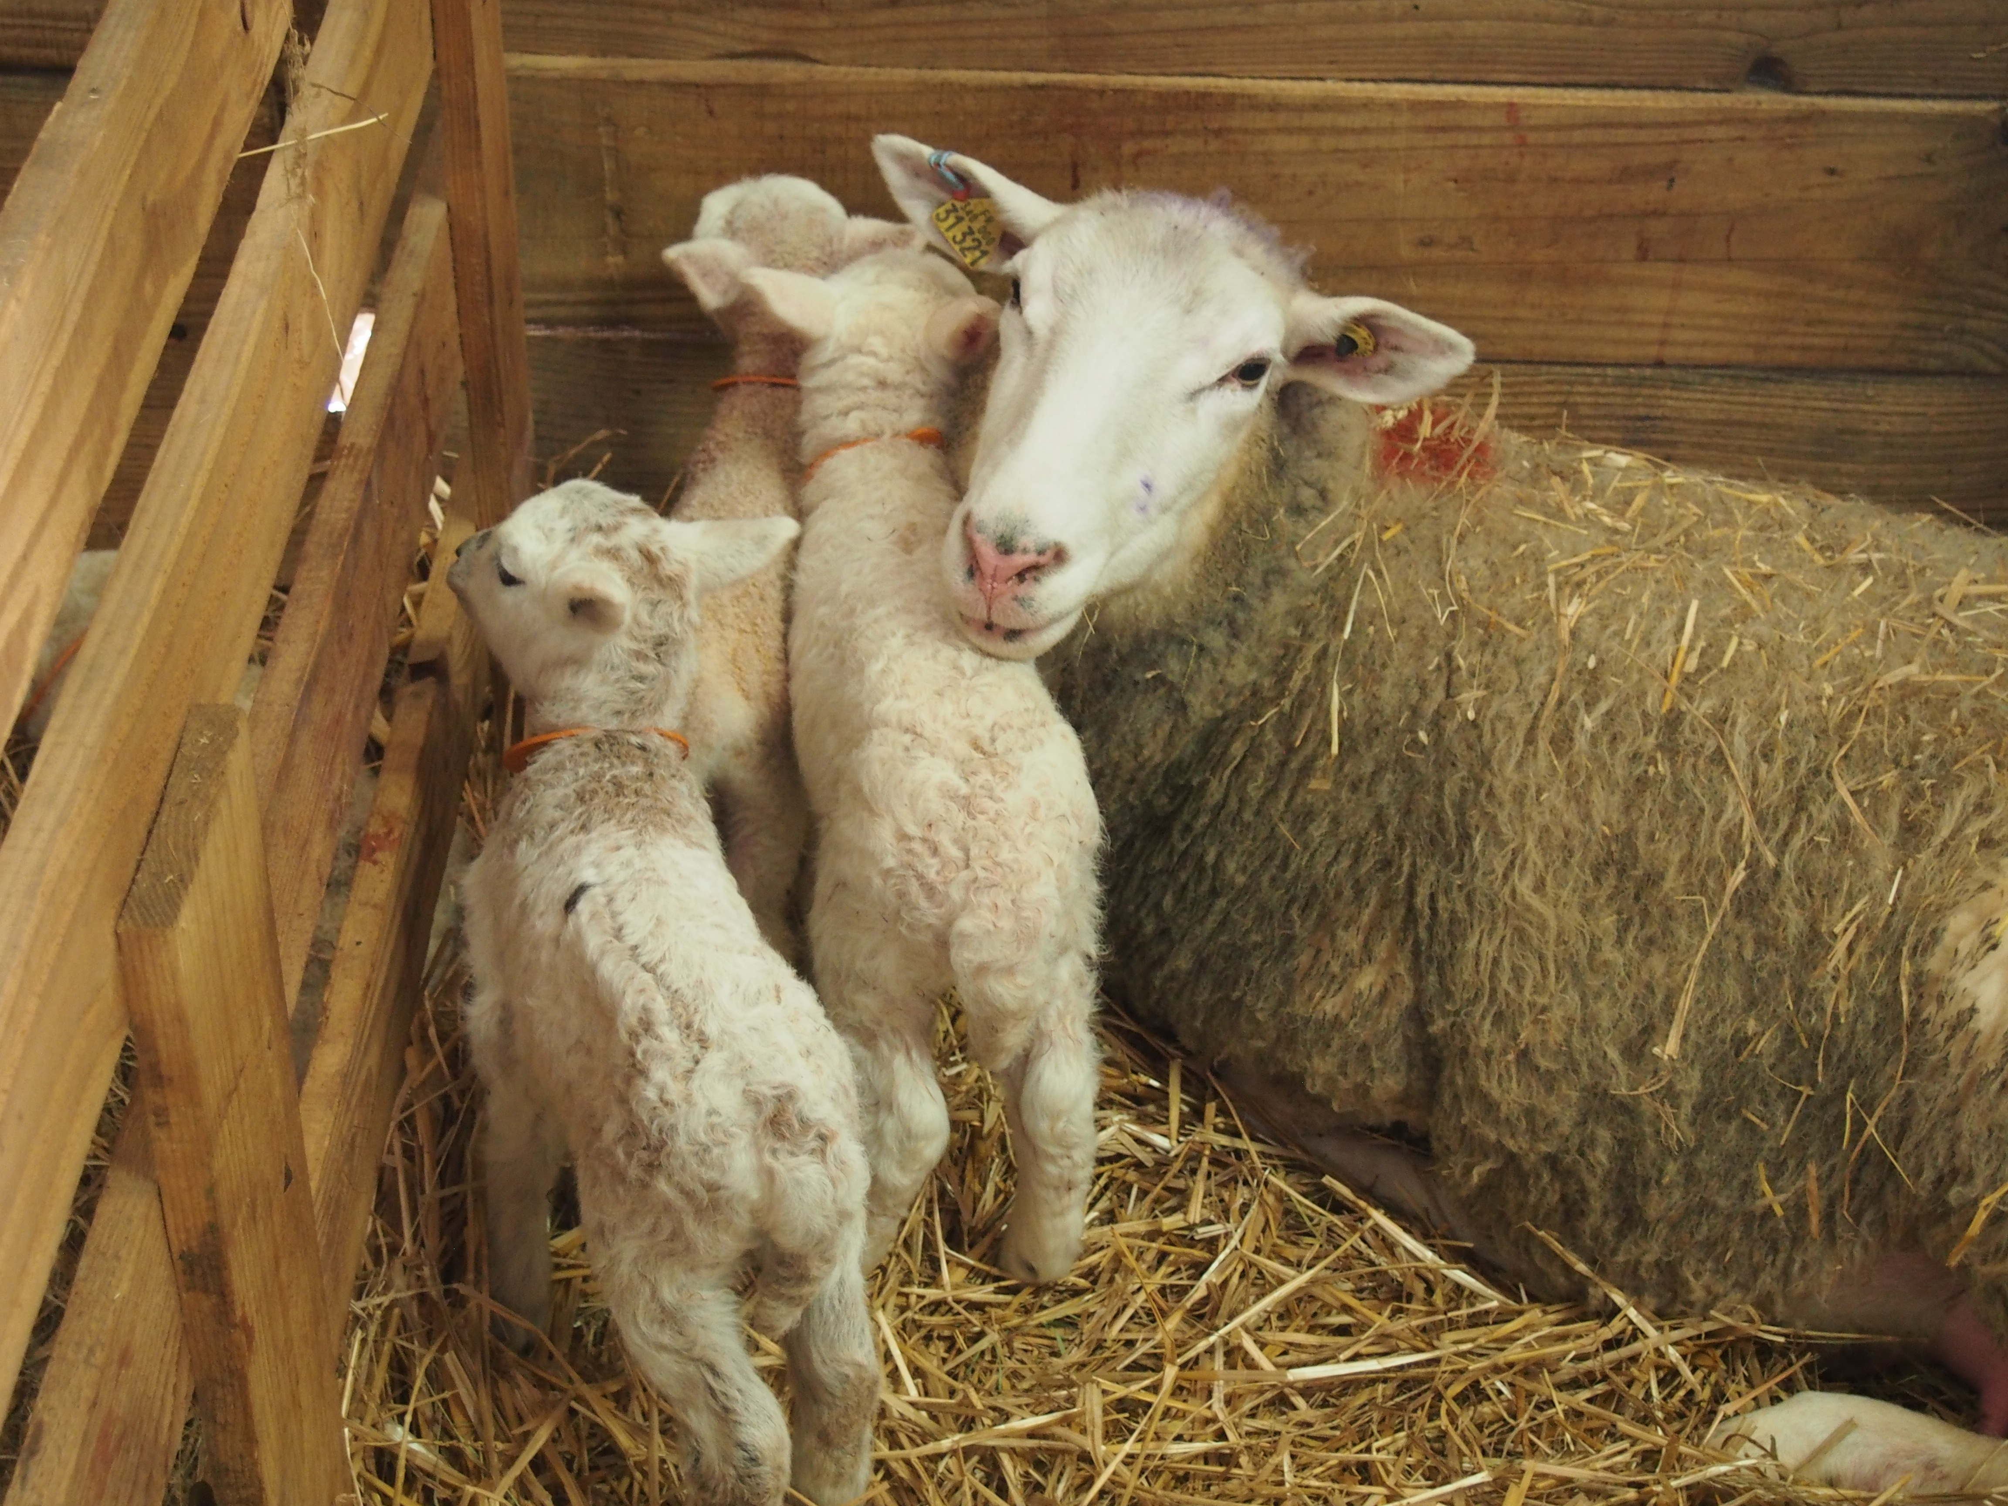Mortalité des agneaux : mieux la connaitre pour mieux maîtriser
Un tableau pour enregistrer les causes de mortalité précoce des agneaux.
La mortalité précoce des agneaux est une cause importante de perte de productivité ovine. Le SRUC (Scottisch Rural College) propose d’enregistrer les causes de mortalité sur un tableau, en faisant une simple croix dans la case correspondant à la cause identifiée ou suspectée. Cette méthode robuste et peu coûteuse permet de voir rapidement si une tendance se dessine, afin de mettre en œuvre des mesures de maitrise. On peut aussi ajouter les informations de taille de portée ou le N° de la mère afin d’avoir une analyse plus précise des résultats.
Des autopsies rapides et simples pour préciser les causes de mortalité
Tous les agneaux retrouvés morts précocement ne sont pas morts écrasés, certains n’ont pas bu, d’autres ont souffert à l’agnelage et sont morts quelques heures après. La réalisation d’une autopsie permettra le plus souvent de faire la différence. Les écossais ont également conçu un petit guide, traduit en français, permettant, en moins de 10 min, d’évaluer un certain nombre de points pouvant orienter vers une cause de mortalité. La réalisation systématique d’autopsie sur les agneaux morts est d’un apport précieux pour identifier les principales causes de mortalité et pour orienter les mesures de maitrise.
Retrouvez ces astuces en video et bien d’autres encore sur sheepnet.network/fr
Photo 3.1 : La survie des agneaux est un facteur majeur de la productivité d’une exploitation. Crédit Photo : CIIRPO.
Photo 3.2 : Remplir la feuille d’enregistrement permet d’identifier rapidement le profil des mortalités. Crédit Photo : SheepNet
Image 3.3 : Retrouvez « Diminuer la mortalité des agneaux, c’est possible ! » et « Une méthode d’intervention pour maîtriser la mortalité des agneaux » en pdF sur idele.fr
Photo 3.4 : Extrait du guide d’autopsie : une méthode facile et abordable. Crédit Photo : SheepNet
Image 3.5 : Retrouvez ces documents traduits en français et la vidéo de présentation sur le site de SheepNet http://www.sheepnet.network/fr/node/74
Image 3.6 : logo Sheepnet
Fabien Corbière, Ecole Vétérinaire de Toulouse